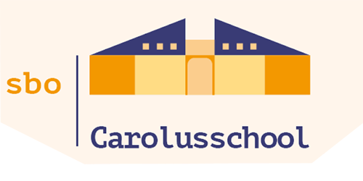
Gezocht: Top leerkracht!

Vacature groepsleerkracht bovenbouw 0,8 fte per 1 augustus 2021.

Wie zijn wij?
SBO Carolus is een kleine school voor speciaal basisonderwijs (SBO).
Onderwijs en ondersteuning bieden wij zoveel mogelijk op maat in een leerrijke en veilige omgeving. Wij werken intensief samen met Jenaplanschool Adelbrecht Windekind, Kindercentrum Domino, Jeugdzorg en de andere scholen binnen de stichting SPOG.
Wij bundelen onze expertise om ieder kind passend onderwijs te bieden. Onze leerkrachten zijn experts of zijn expert in opleiding.

Wij geven inspirerend en uitdagend onderwijs dat aansluit bij de uiteenlopende onderwijsbehoeften van onze leerlingen. Wij gaan op een positieve manier om met verschillende niveaus, gedrag en zetten zowel pedagogische als didactische kwaliteiten in om onze leerlingen te laten groeien. Dit doen wij samen met leerlingen, ouders, netwerkpartners en collega’s.

Wij zijn op zoek naar iemand:
- Die denkt in mogelijkheden,
- Die geen uitdagingen uit de weg gaat
- Graag andere collega’s helpt
- Oog heeft voor de sociaal emotionele ontwikkeling van onze leerlingen
- Opbrengstgericht kan werken.
- Zich wil blijven ontwikkelen
- Die openstaat voor een intensieve samenwerking met regulier basisonderwijs

Wat breng je mee?
Je hebt een pabo/alpo diploma, aangevuld met relevante cursussen, masterclasses of een relevante Master. Een Master is een pré.
Met jou hebben we een kartrekker van vernieuwingsprojecten. Je doet onderzoek en/of bent specialist op een bepaald vakgebied of bent bereid om je tot specialist te ontwikkelen.

Kun jij je in bovenstaande vinden? Dan zijn wij op zoek naar jou!

Reageer met een bondige motivatiebrief via directie@sbocarolus.nl vóór 15 mei 2021.
Voor meer informatie kun je terecht bij: Stanley Willems en/of Iris Verwey 024-6843298

